**Documentação do sistema Veus**

O sistema Veus foi desenvolvido em linguagem de programação PHP utilizando o framework Codeigniter, linguagem de scrpit JavaScript com o framework jQuery, além de usar o Bootstrap como framework front-end.

O sistema também utiliza o banco de dados relacional Mysql.

**Create Data Table**

Para que o sistema e a API funcione corretamente é necessário acessar o arquivo de criação do banco de dados que fica na pasta bd. Para acessar entre no projeto e acesse as pastas

(assets → bd → CREATE_VEUS_BD.sql).

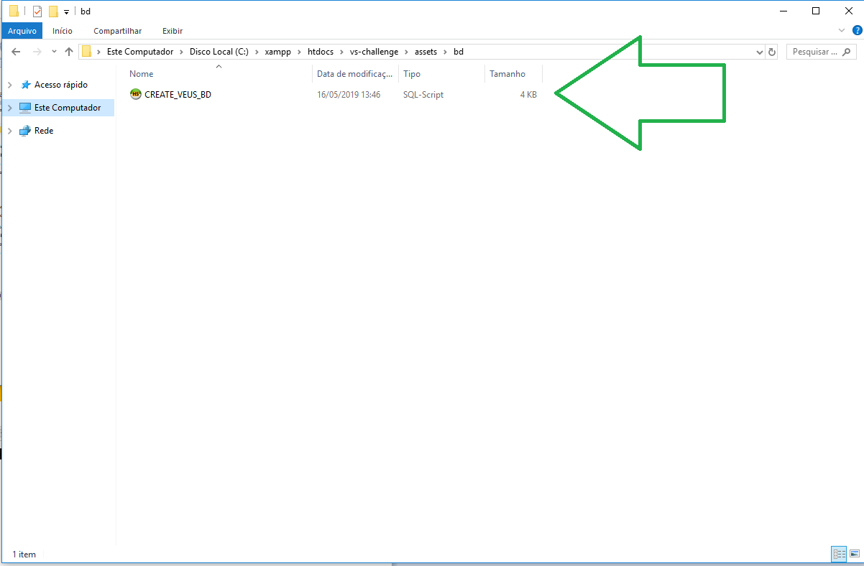

**Ajustes no Codeigniter**

Após o banco de dados ter sido criado acesse o arquivo database.php que fica na pasta (application → config → database.php) e altere as configurações de acesso ao banco de dados.

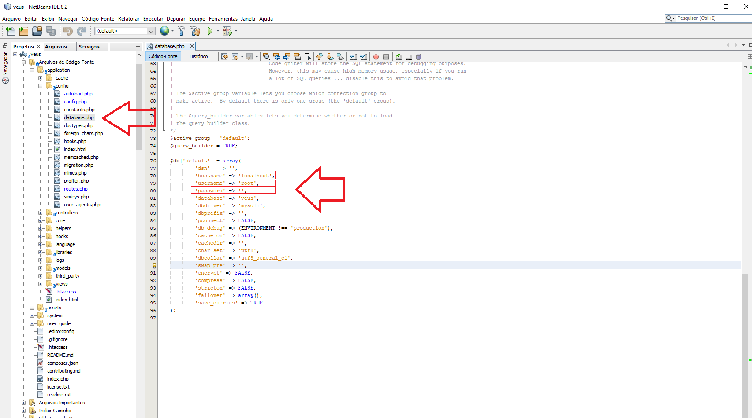

**Acesso ao Sistema**

1 - O primeiro passo é se logar no sistema. ([http://localhost/vs-challenge/](http://localhost:8080/vs-challenge/)).

Se não possuir um login basta cadastrar um e-mail e senha.

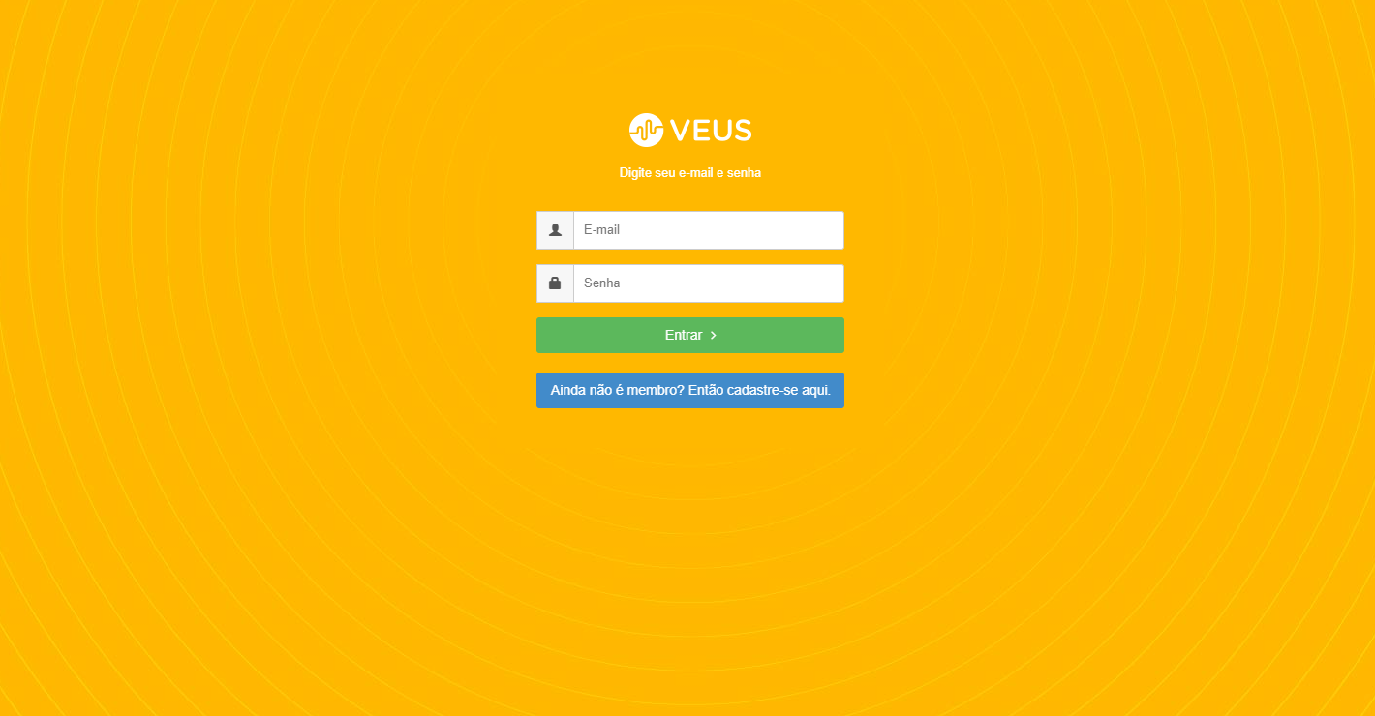

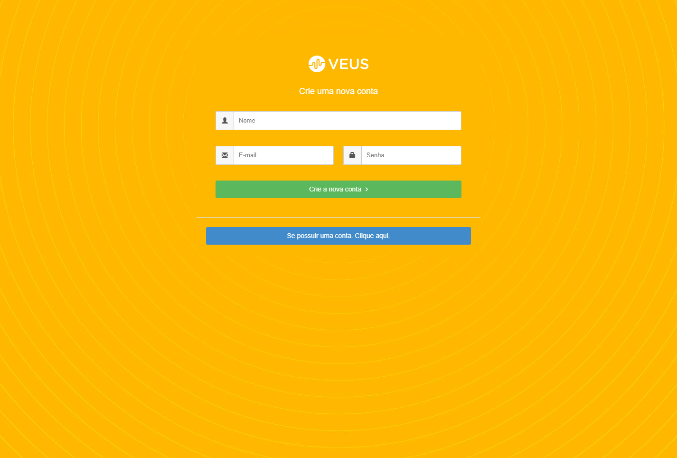

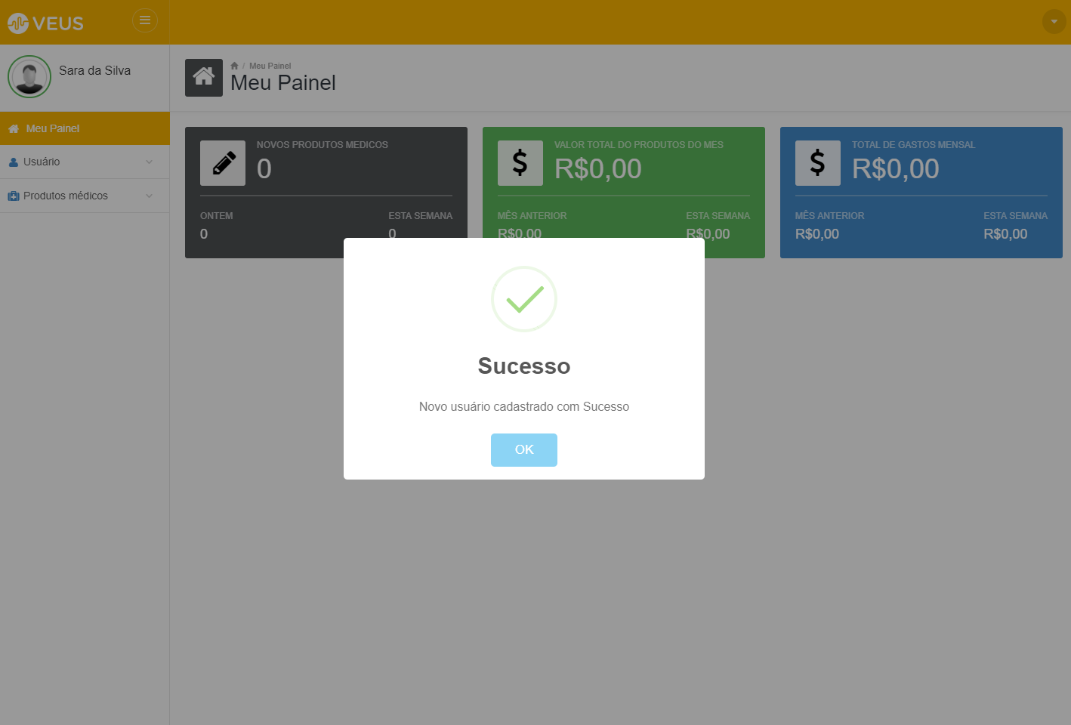

2 - Após o cadastro do cliente o sistema automaticamente gerará uma key de acesso externo à API.

Essa key pode ser acessada através do menu Usuário → Acesso API.

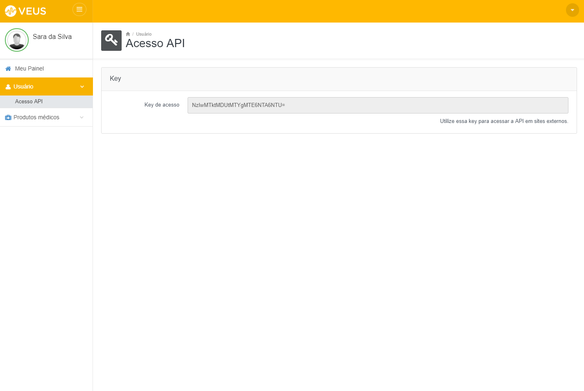

3 - Para cadastrar novo produto, basta acessar o menu Produtos médicos → Cria novo produto.

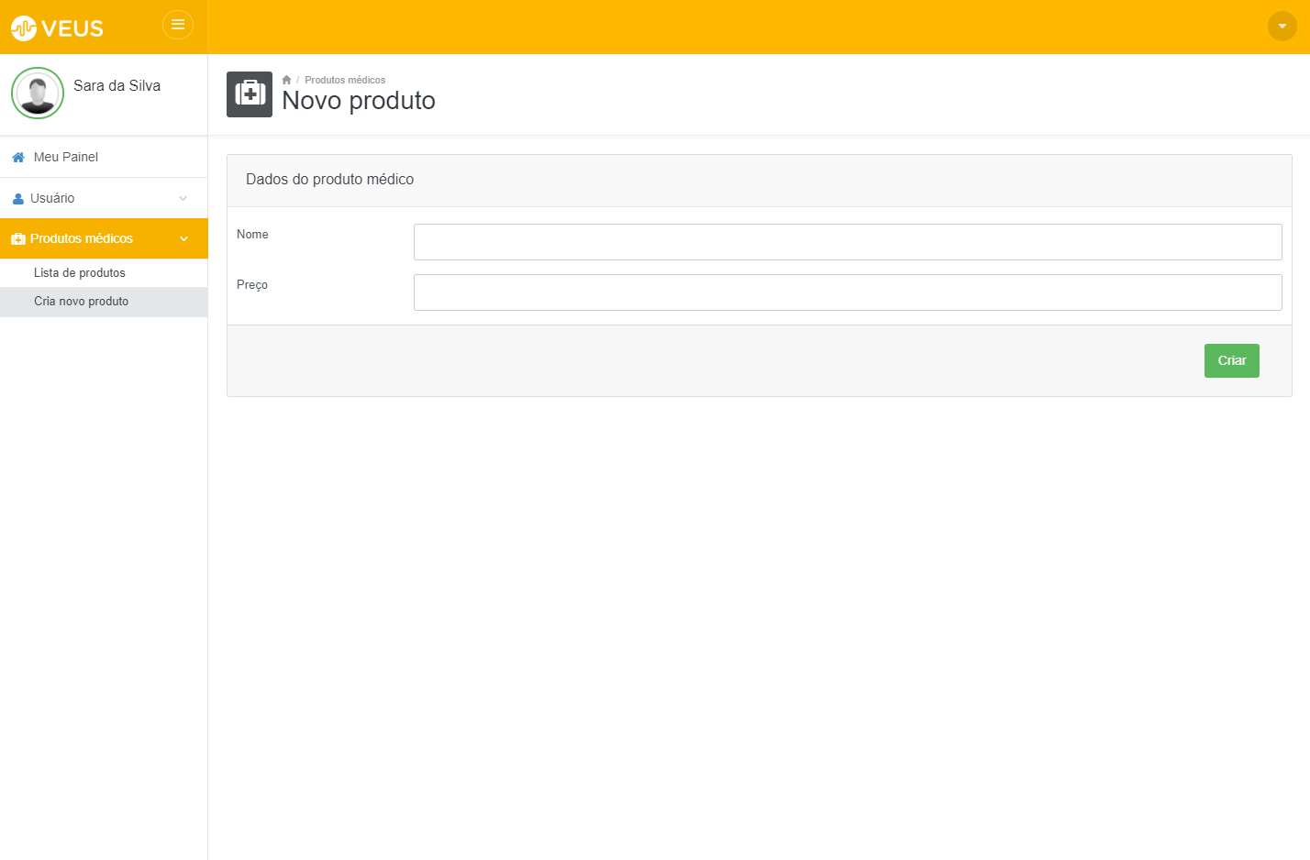

4 - E para acessar os produtos médicos criados, basta acessar no menu Produtos médicos → Lista de produtos.

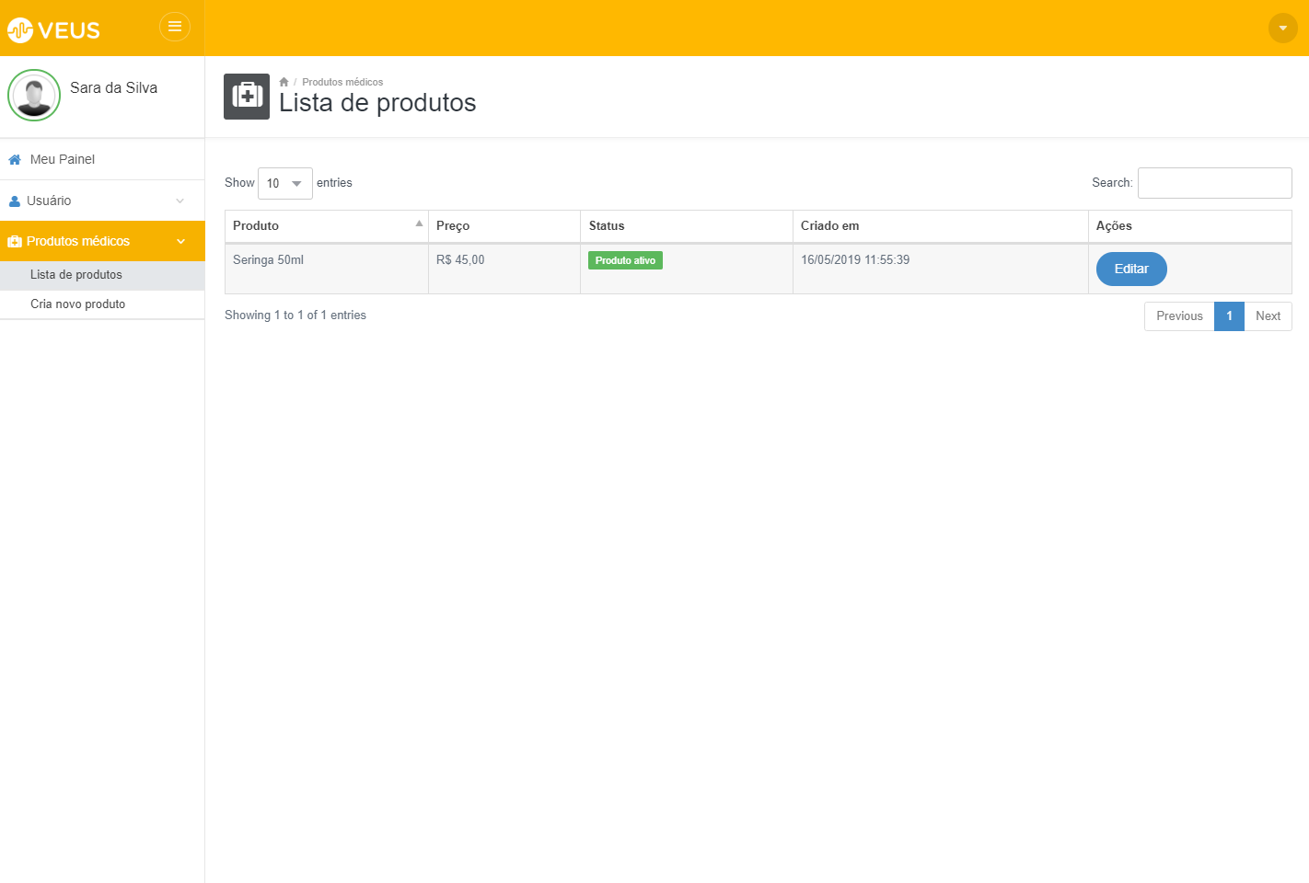

**API**

Para acessar a API é necessário passar pelo Header o parâmetro Url-Request, que é o host http do site. Um exemplo de aplicabilidade em linguagem de programação PHP, este pode ser passado por exemplo, pela variável global $_SERVER['HTTP_HOST'].

Além deste é necessário passar pelo Header o parâmetro Authorization, com o valor da Key de acesso a API, que pode ser acessada na tela “acesso API”, como explicado no item 2.

**GET**

O acesso via get suporta query strings com os seguintes parâmetros:

page;

per_page;

sort_by;

sort_order;

product_id.

http://localhost/vs-challenge/api/products?per_page=12&sort_order=asc

**DELETE**

A instrução delete para ser acessada é necessário passar por parâmetro o id do produto.

http://localhost/vs-challenge/api/products/{id}

**POST**

A instrução post para ser acessada é necessário parra os parâmetros "product_name" e "price" no corpo da requisição.

{

"product_name":"Seringa",

"price":"150,50"

}

http://localhost/vs-challenge/api/products

**PUT**

A instrução post para ser acessada é necessário parra os parâmetros "id_product", "product_name" e "price" no corpo da requisição.

{

"id_product": 62, "product_name":"Seringa", "price":"45,50"

}

http://localhost/vs-challenge/api/products

